Cawdor Castte.
- De graven van Cawdor bewonen het grote kasteel te midden van uitgestrekte bossen.
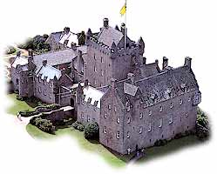
- De flinke donjon van Cawdor Castte is gebouwd in 1372; het is een typisch Schotse woontoren, gekarakteriseerd door vier hoektorentjes.
- De gebouwen eromheen stammen uit de 16de eeuw.
- In het huiselijke interieur zijn veel kunstvoorwerpen te zien, waaronder Vlaamse wandtapijten en Engelse schilderijen.
- Bij het kasteel liggen kleurige tuinen vol azalea's, rozen en lavendel.

